Universitatea din Pitești

Facultatea de Electronică,Comunicații și Calculatoare

Specializarea Calculatoare



Activitatea unei biblioteci

-Proiectarea bazelor de date-

Studenti: Conf.dr.ing:

Burcea Andreea Anamaria Enescu Florentina-Magda

Mierlea Elena-Andreea

Popescu Maria Bianca

Cuprins

1. Create tabele: 3

2. Diagrama entitate-asociere: 5

3. Funcții: 7

3.1 Funcții de tip character: 8

3.2 Funcții de tip numeric sau arithmetic: 11

3.3 Funcții diverse: 16

3.4 Funcții referitoare la mai multe înregistrări(multiple-row functions): 16

4. Subcereri: 20

4.1 Operatori pentru mulțimi: 20

4.2 Subinterogari și operatorii ANY,ALL,EXISTS: 22

5. Comenzi: 24

6. Aplicație 26

# 1. Create tabele:

Crearea unei baze de date pentru gestionarea mai ușoară a bibliotecii. Aceasta va ține evidența cărților, a angajaților și a clienților.

Tabela “Cărți” conține date despre totalitatea cărților comercializate in această bibliotecă.

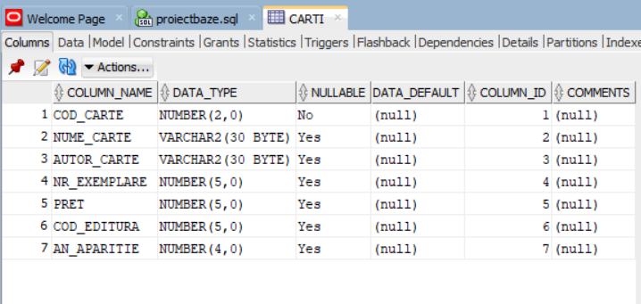

Introducere date in tabela “Cărți”

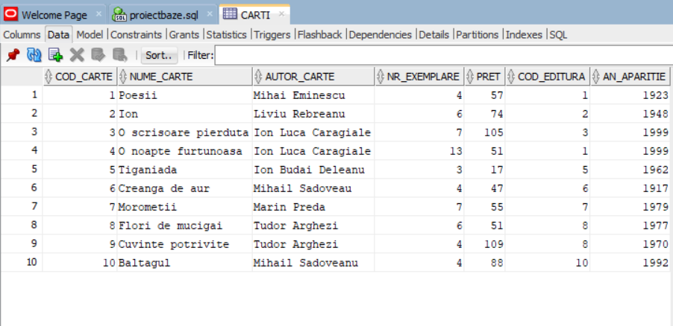

Tabela “Angajat” conține date despre toți angajații care lucrează în această bibliotecă.

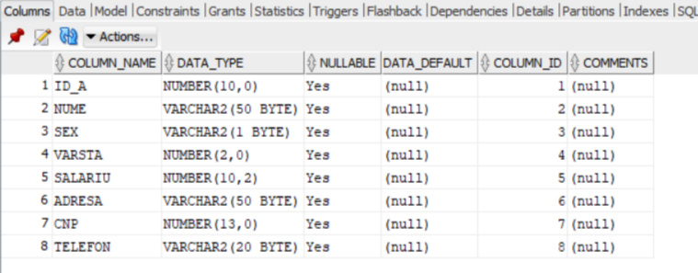

Introducere date tabela “Angajat”

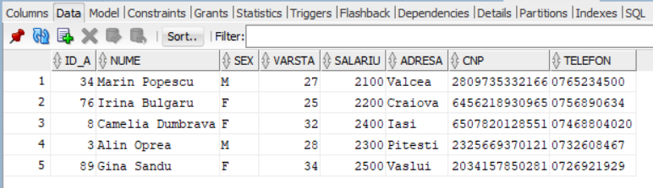

Tabela “Client” conține date despre toți clienții care cumpără din această bibliotecă.

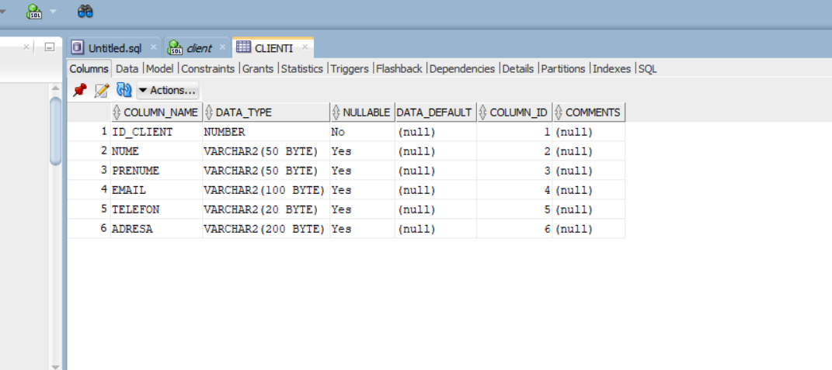

Introducere date tabela “Clienți”

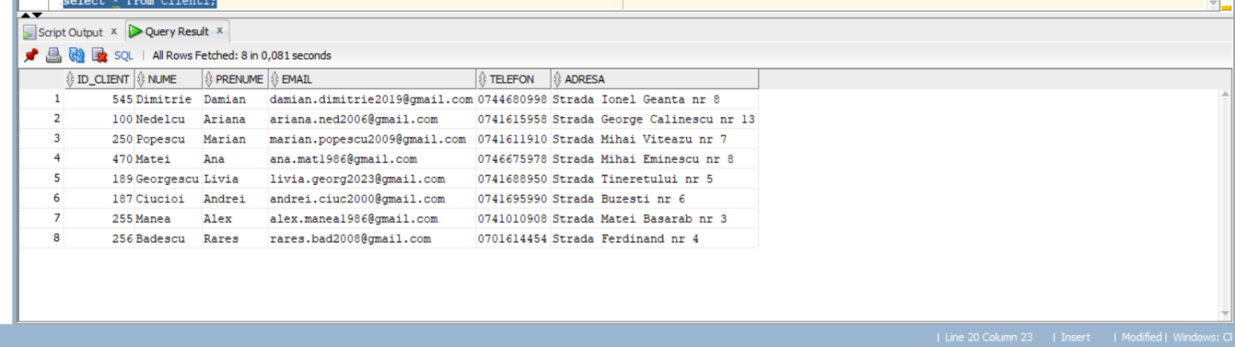

# 2. Diagrama entitate-asociere:

Următorul tabel stabilește tipul de relații dintre entități și cardinalitatea acestora.

Tabel 1 – Tipul de relații

|  |  |  |  |
| --- | --- | --- | --- |
| Tip de entitate | Tip de relație | Tip de entitate | Cardinalitate |
| Cărți | Cumpărat de | Client | M:M |
| Client | Cumpărat | Cărți | M:M |
| Angajat | Servește | Client | 1:M |
| Client | Servit de | Angajat | 1:1 |
| Bibliotecă | Are | Cărți | 1:M |
| Bibliotecă | Are | Angajat | 1:M |
| Bibliotecă | Are | Client | 1:M |

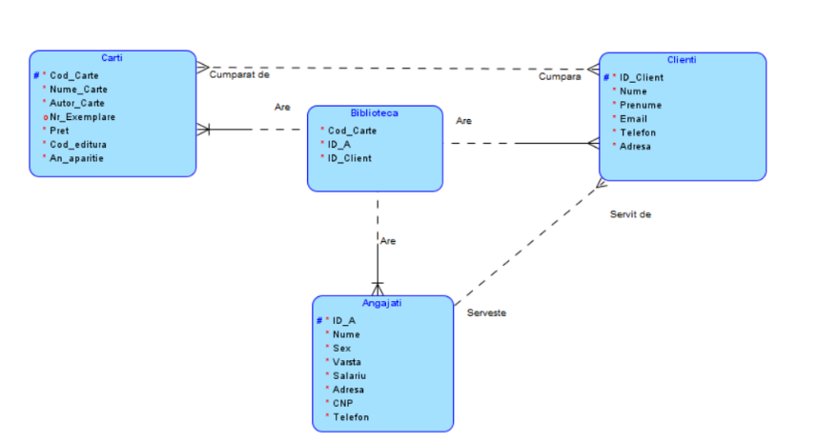

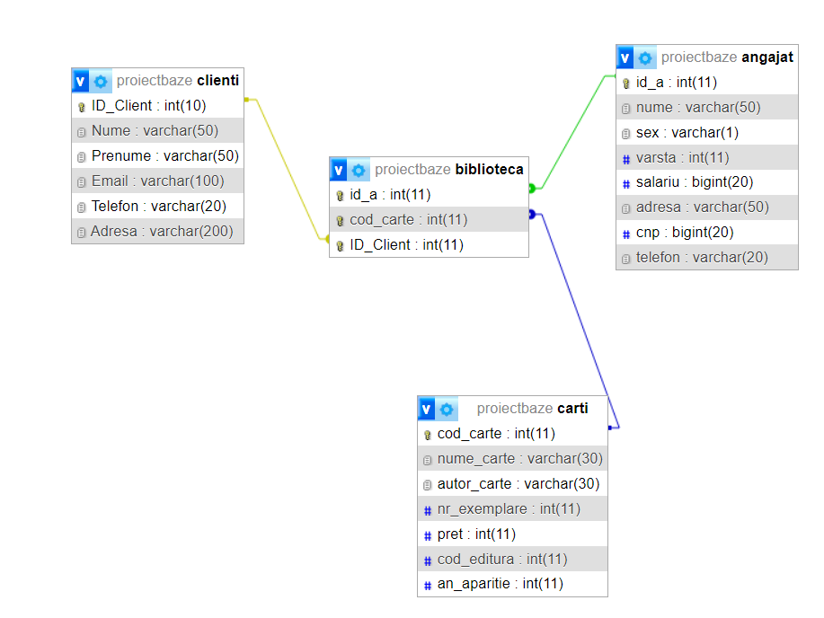

# 3. Funcții:

Selectează numele și prețul din tabela cărți, unde prețul este mai mare sau egal cu 10 si le ordonează după nume în ordinea crescătoare.

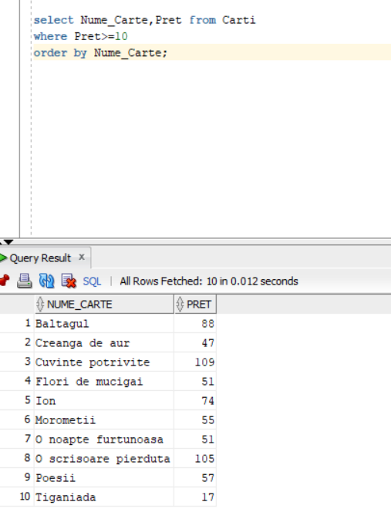

Selectează prețul din tabela cărți și numără câte cărți au prețul mai mare ca 4.

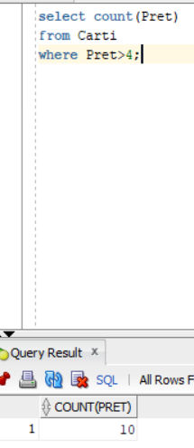

## **3.1** **Funcții de tip character:**

Aceste funcţii au ca argumente date de tip caracter şi returnează date de tip VARCHAR2, CHAR sau NUMBER.

Funcția “ CONCAT “ returnează un şir de caractere format prin concatenarea a două şiruri. Se selectează numele cărții și îl concatenează cu numele autorului acesteia.

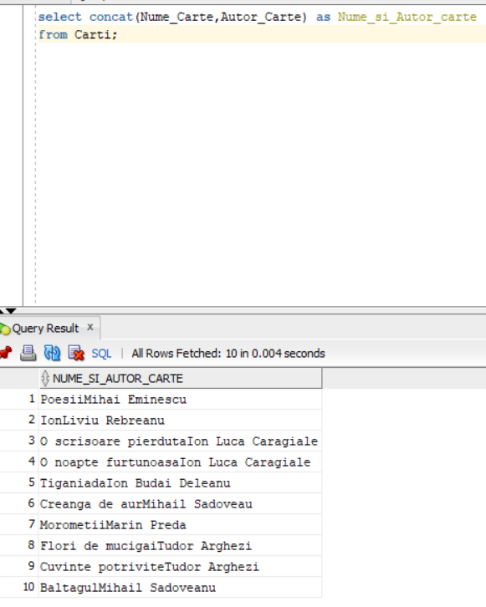

Functia “LOWER” modifică toate caracterele în litere mici.Se selectează numele din tabela angajat și se trasformă literele mari în litere mici.

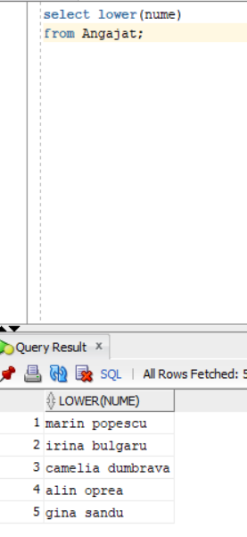

Funcția “UPPER”- modifică toate caracterele în litere mari. Se selectează numele din tabela angajat și se transformă din litere mici în litere mari.

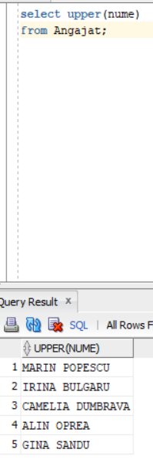

Funcția “LENGTH” returnează numărul de caractere dintr-un anumit câmp.

Se selectează numele din tabela angajat și returnează numărul de caractere.

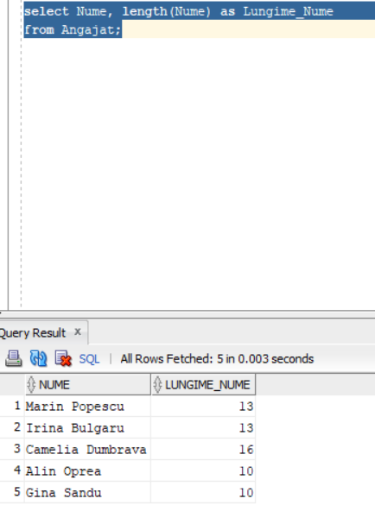

Funcția “REPLACE” caută într-un şir de caractere un subşir, iar dacă îl găseşte îl va înlocui cu un alt şir de caractere. Se selectează numele și adresa din tabela angajați unde persoana are vârsta egală cu 25 și afișează persoanele.

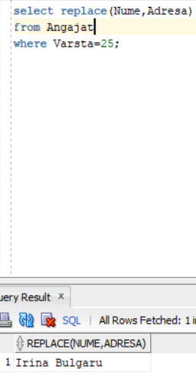

Funcția “SUBSTR” returnează un subşir de caractere având o anumită lungime începând cu o anumită poziție. Se selectează numărul de telefon din tabela clienți și returnează ultimele 3 cifre.

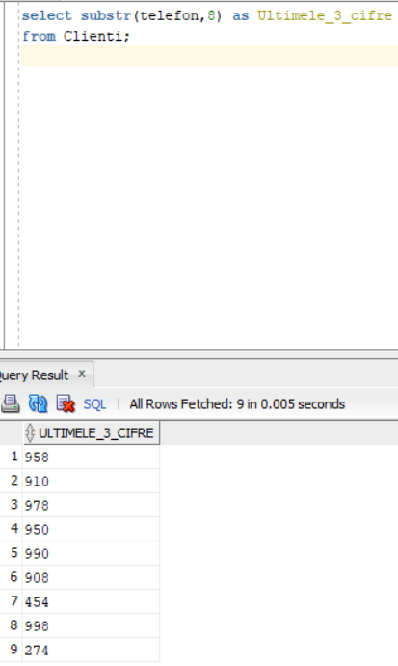

Funcția “TRANSLATE” caută într-un prim şir de caractere fiecare dintre caracterele specificate într-un al 2-lea şir, caracterele găsite fiind înlocuite de cele specificate într-un al 3-lea şir.

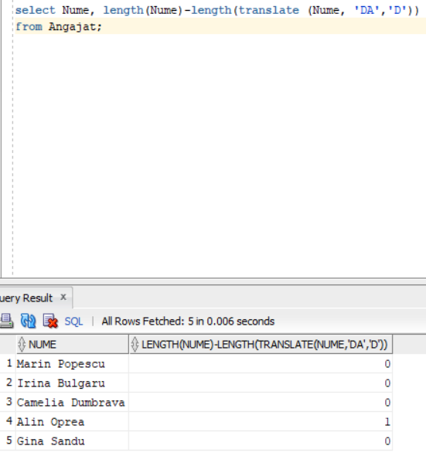

## 3.2 Funcții de tip numeric sau arithmetic:

Aceste funcţii au ca argumente date numerice şi returnează tot valori numerice. Marea majoritate a acestor funcţii au o precizie de 38 de zecimale (COS, EXP, LN, LOG, SIN SQRT, TAN au însă o precizie de 36 de zecimale).

Funcția “ROUND” rotunjeşte valorile la un anumit număr de poziţii zecimale. Se selectează prețul din tabela cărți și îl afișează rotunjit.

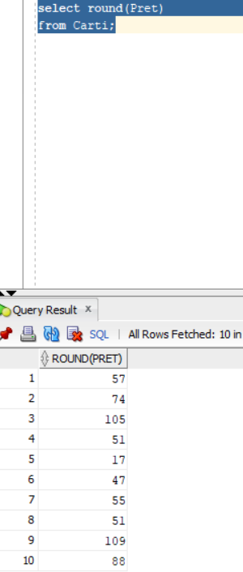

Funcția “TRUNC” trunchiază valorile la un anumit număr de poziţii zecimale.Se selectează prețul din tabela cărți și îl returnează trunchiat.

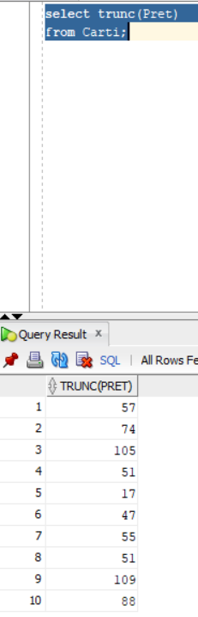

Funcția “CEIL” returnează cel mai mic întreg mai mare sau egal cu o anumită valoare.

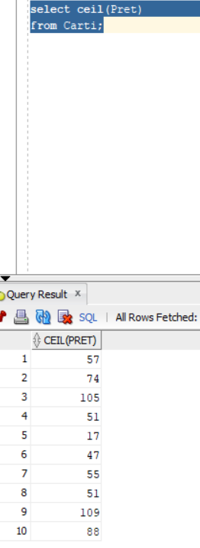

Funcția “FLOOR” - returnează cel mai mare întreg mai mic sau egal cu o anumită valoare.

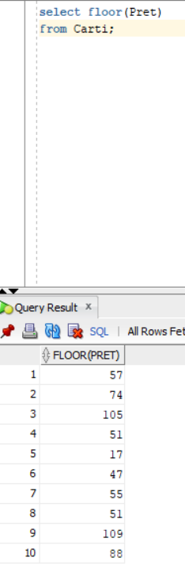

Functia “SQRT” returnează rădăcina pătrată a argumentului primit.Se selectează prețul din tabela cărți și calculează rădăcina pătrată și returnează rezultatul rotunjit.

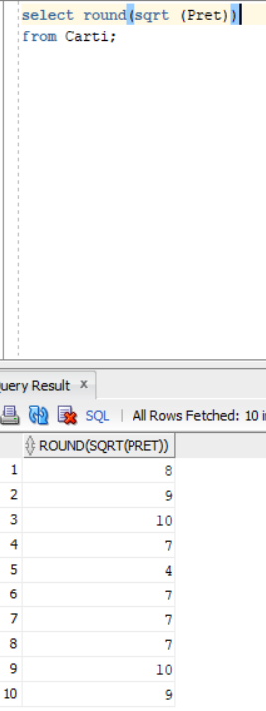

Funcția “ABS” returnează valoarea absolută a argumentului primit. Se selectează prețul din tabela cărți și returnează valoarea sa absolută.

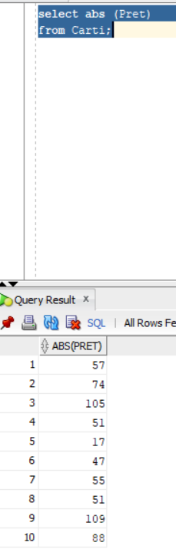

Funcția “POWER” returnează valoarea unui număr ridicat la o anumită putere. Se selectează prețul din tabela cărți și este ridicat la puterea 2.

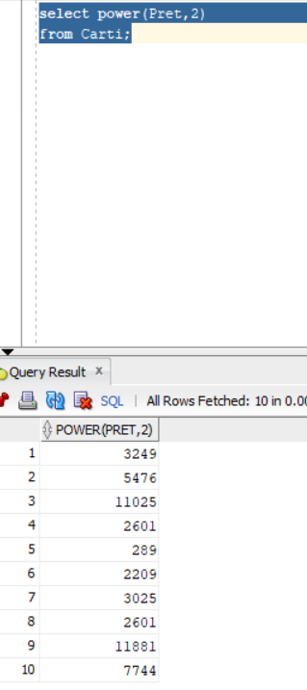

Funcția “MOD” returnează restul împărţirii a două numere. Se selectează prețul și nr_exemplare din tabela cărți și returnează restul împărțirii dintre ele.

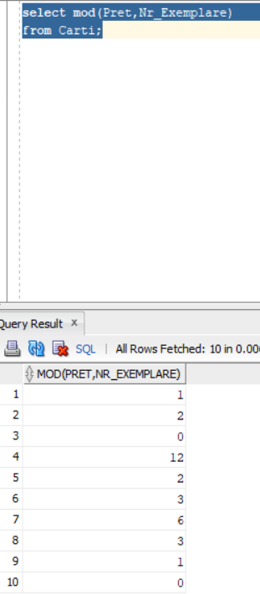

## 3.3 Funcții diverse:

Funcția “DECODE” este una dintre cele mai puternice funcţii SQL. Practic, aceasta facilitează interogările condiţionate, acţionând ca o comandă 'if-then-else' sau 'case' dintr-un limbaj procedural. Pentru fiecare înregistrare se va evalua valoarea din coloana testată şi se va compara pe rând cu fiecare valoare declarată în cadrul funcţiei. Dacă se găsesc valori egale, atunci funcţia va returna o valoare aferentă acestei egalităţi, declarată tot în cadrul funcţiei. Se poate specifica ca, în cazul în care nu se găsesc valori egale, funcţia să întoarcă o anumită valoare. Dacă acest lucru nu se specifică funcţia va întoarce valoarea Null.

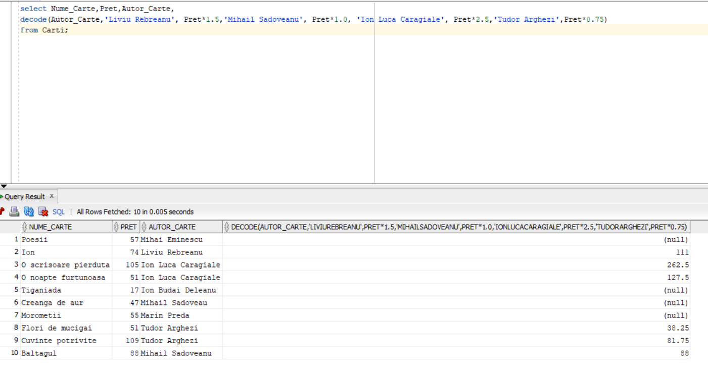

## 3.4 Funcții referitoare la mai multe înregistrări(multiple-row functions):

Funcția “COUNT” determină numărul de înregistrări care îndeplinesc o anumită condiţie. Se selectează prețul din tabela cărți și se afișează câte cărți au prețul mai mare decât 10.

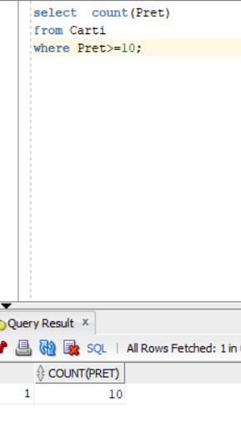

Funcția “MAX” determină cea mai mare valoare dintr-o coloană. Se selectează prețul din tabela cărți și se afișează cartea care are prețul cel mai mare.

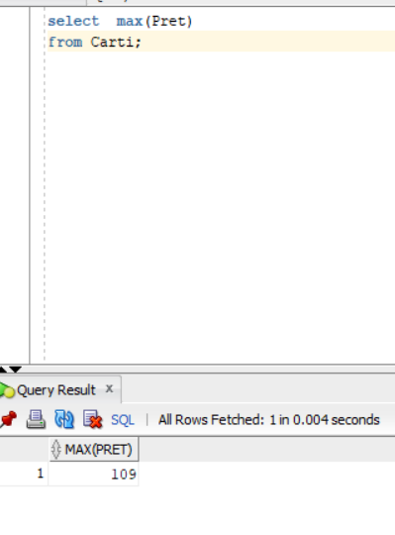

Functia “MIN” determină cea mai mică valoare dintr-o coloană. Se selecteaza pretul din tabela carti si se afiseaza cartea cu pretul cel mai mic.

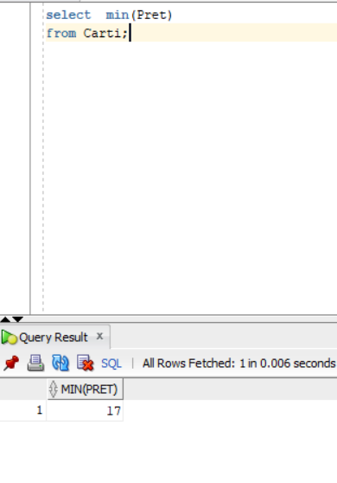

Funcția “SUM” returnează suma tuturor valorilor dintr-o coloană. Se selectează prețurile din tabela cărți și se afisează suma lor.

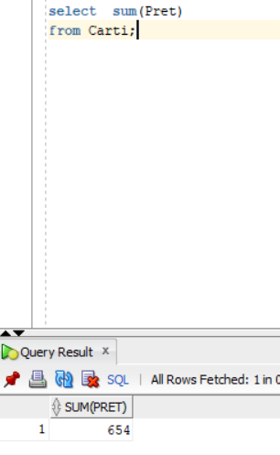

Funcția “AVG” calculează valoarea medie a unei coloane. Se selectează prețul din tabela cărți și se afișează media prețurilor.

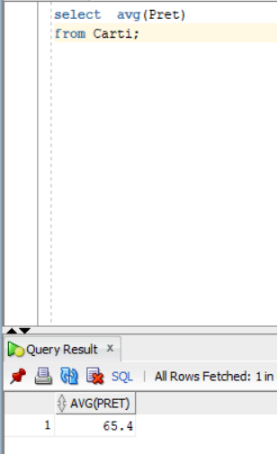

Funcția “STDDEV” determină abaterea sau deviaţia standard a unei coloane numerice.

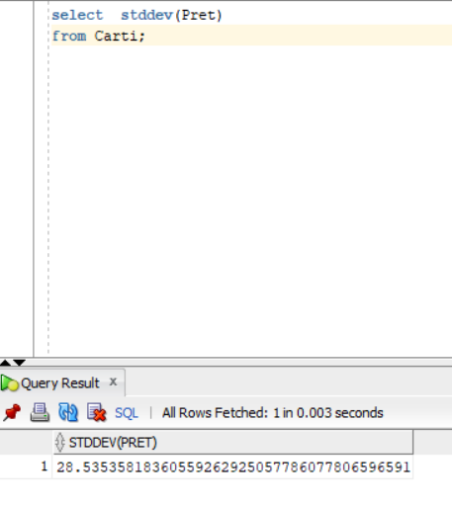

Funcția “VARIANCE” returnează dispersia, adică pătratul unei deviaţii standard pentru o coloană numerică.

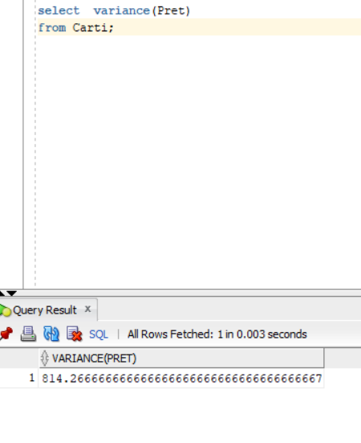

# 4. Subcereri:

## 4.1 Operatori pentru mulțimi:

Operatorul “UNION” returnează rezultatele a două sau mai multe interogări eliminând toate înregistrările duplicate.

Se selectează numele și salariul din tabela angajați unde salariul este 2100 și unește cu angajații care au salariu 2300 ordonandu-i crescător după salariu.

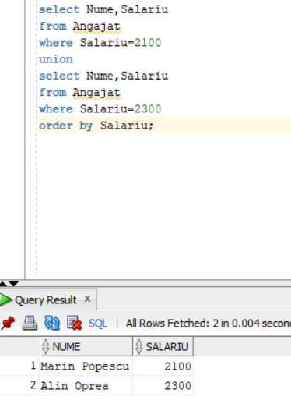

Operatorul “INTERSECT” returnează toate înregistrările distincte găsite în ambele interogări.

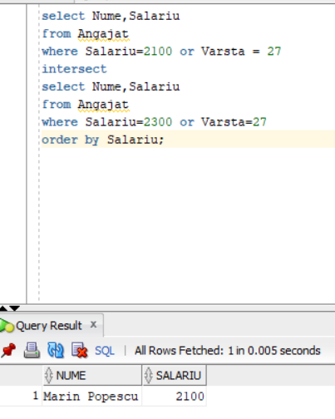

Operatorul “MINUS” returnează toate înregistrările distincte care se găsesc în prima interogare dar nu în a doua interogare.

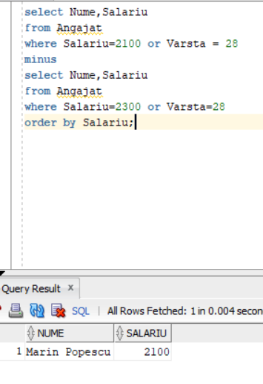

## 4.2 Subinterogari și operatorii ANY,ALL,EXISTS:

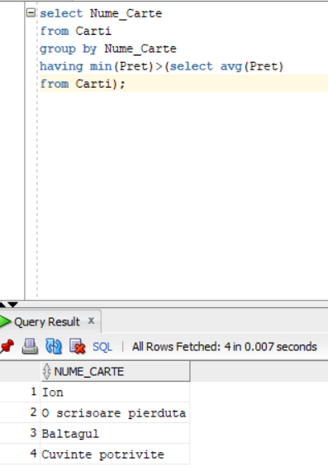

Operatorul “ANY” (sau sinonimul sau SOME) este folosit pentru compara o valoare cu oricare dintre valorile returnate de o subinterogare.

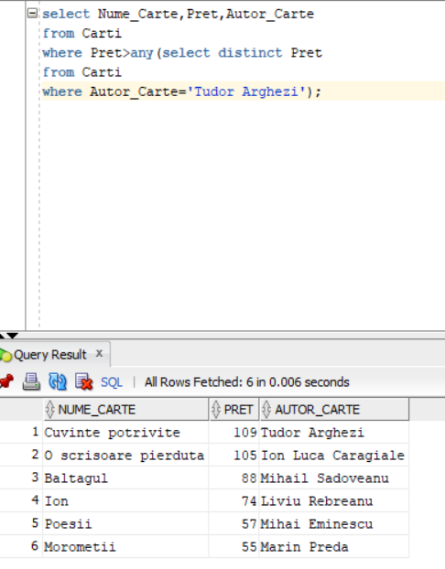

Operatorul ALL este folosit pentru a compara o valoare cu toate valorile returnate de o subinterogare.

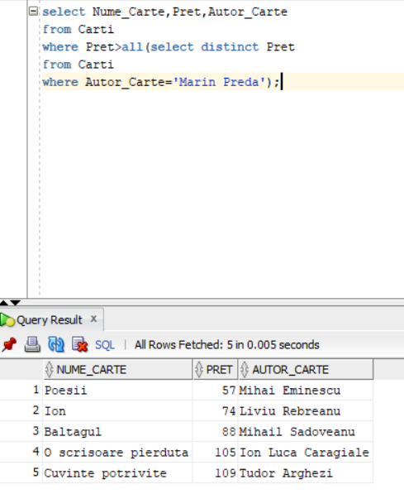

Operatorul EXISTS verifică dacă, pentru fiecare înregistrare transmisă de interogarea exterioară, există sau nu înregistrări care satisfac condiţia interogării interioare, returnând interogării exterioare valoarea True sau False. Cu alte cuvinte, operatorul EXISTS cere în mod obligatoriu corelarea interogării interioare cu interogarea exterioară.

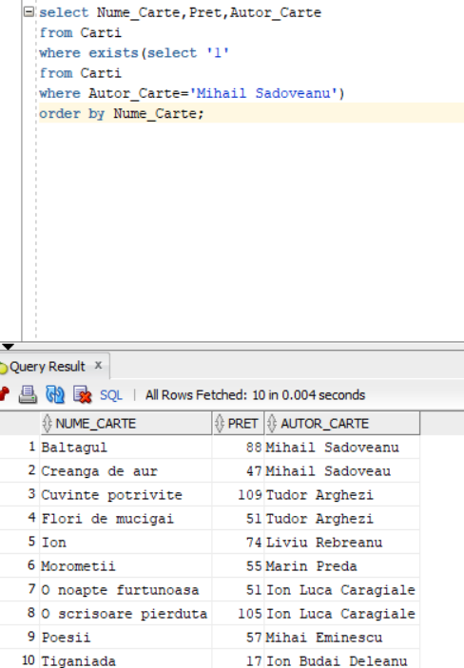

# 5. Comenzi:

Comanda “UPDATE” Modificarea valorilor coloanelor din înregistrările existente.

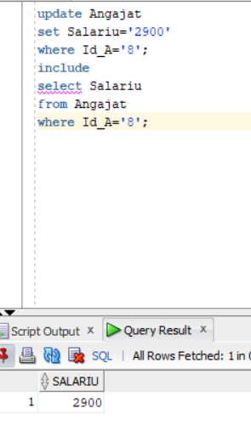

Comanda “DELETE” șterge clientul care are id-ul 255.

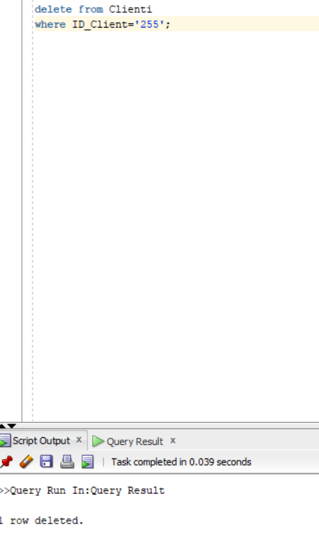

Comanda “INSERT” ne ajută să inserăm informații într-un tabel din baza de date.

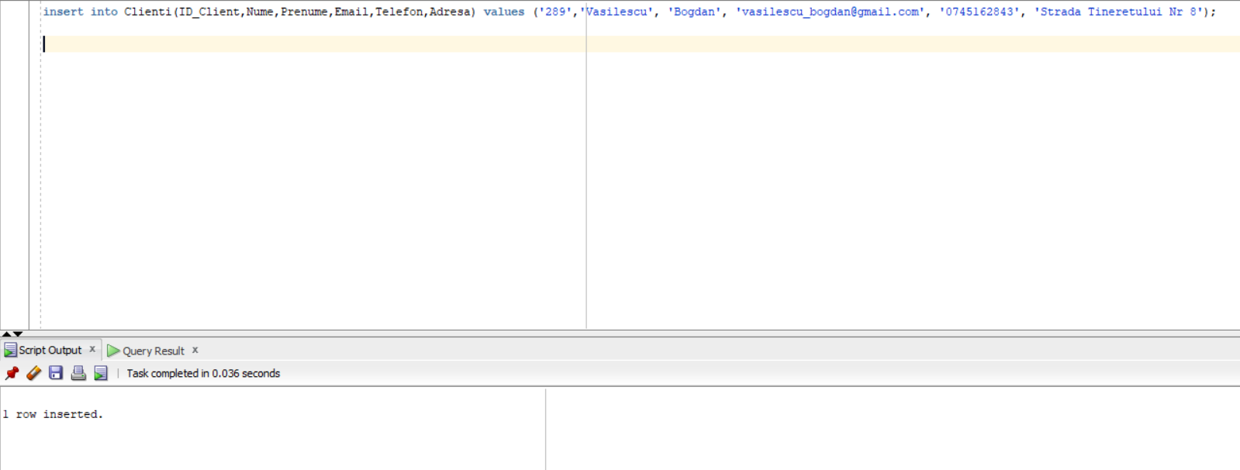

# 6. Aplicație

